プ ロ グ ラ ム

司会　北海道老人クラブ連合会　活動推進員　吉田　　知

１．主催者挨拶　　　　　　　　　　　　北海道老人クラブ連合会　会長　佐々木　　茂

２．お祝いのことば　　　　　　　　　　北海道知事　　　　　　　鈴　木　直　道　様

３．来賓紹介

北海道社会福祉協議会　　常務理事　　　　佐藤　隆久　様

北海道カラオケ連盟　　　会長　　　　　　高見　順一　様

北海道共同募金会　　　　常務理事　　　　天羽　　啓　様

４．審査員紹介

審査員長　北海道作詞家協会　　会長　　　　川島　いく子　様

審査員　　日本作曲家協会　　　会員　　きねぶち　あきら　様

審査員　　北海道カラオケ連盟　会長　　　　　高見　順一　様

審査員　　北海道共同募金会　　常務理事　　　天羽　　啓　様

審査員　　北海道老人クラブ連合会　会長　　　佐々木　茂

５．全道キタシルバ杯カラオケ大会

①　昭和歌謡の部（1番～35番）

　　　　　―休憩（45分）―

②　平成歌謡の部（36番～69番）

④　令和歌謡の部（70番～83番）

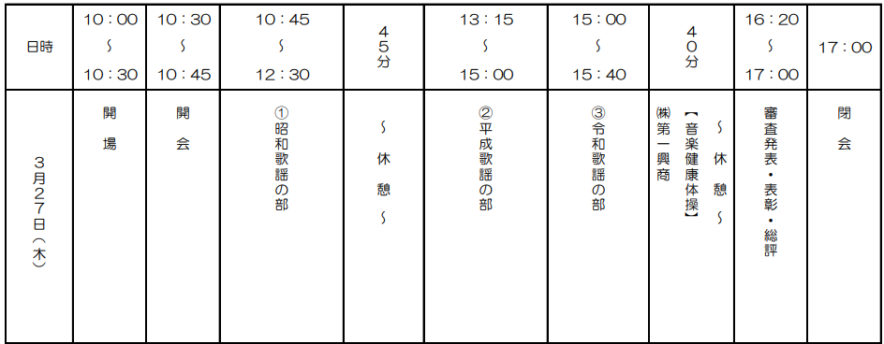

６．審査発表・表彰式・総評（審査員長）

７．閉会